HỌC VIỆN CÔNG NGHỆ BƯU CHÍNH VIỄN THÔNG

**KHOA CÔNG NGHỆ THÔNG TIN**

**-----🙠🕮🙢 -----**



**BÁO CÁO BÀI TẬP LỚN**

**MÔN HỌC: CƠ SỞ DỮ LIỆU PHÂN TÁN**

***“Đề tài: Quản lý tài khoản trong ngân hàng”***

**Giảng viên hướng dẫn: Phan Thị Hà**

**Nhóm lớp : 04**

**Nhóm bài tập : 03**

**Thành viên nhóm**

|  |  |
| --- | --- |
| Nguyễn Bá Quý | B19DCCN536 |
| Trần Tuấn Anh | B19DCCN044 |
| Nguyễn Thanh Phương | B19DCCN512 |
| Nguyễn Văn Dũng | B19DCCN128 |
| Trần Bảo Anh | B19DCCN042 |
| Đinh Tuấn Anh | B19DCCN011 |
| Trần Văn Thân | B19DCCN665 |
| Vũ Hữu Quân | B19DCCN535 |
| Nguyễn Trọng Chính | B19DCCN104 |

Hà Nội, 05/2022

**Hà Nội, Tháng 12/2016**

**MỤC LỤC**

**PHẦN 1: ĐẶT VẤN ĐỀ** 1

I. Giới thiệu 1

1. Nhu cầu và tầm quan trọng của dự án 1

2. Sơ lược về dự án 1

II. Vị trí và nhiệm vụ, dữ liệu khi triển khai dự án 1

III. Các đối tượng tham gia sử dụng dự án 2

**PHẦN 2: PHÂN TÍCH** 2

I. Các chức năng chính của hệ thống trong dự án 2

II. Phân quyền cho các nhóm đối tượng thực hiện dự án 3

III. Phân tích chức năng của từng vị trí thực hiện dự án 3

IV. Chức năng của máy trạm, máy chủ 6

1. Chức năng ở máy trạm 6

2. Chức năng ở máy chủ 8

V. Phân tích cơ sở dữ liệu 8

1. Lược đồ thực thể E-R 8

2. Lược đồ quan hệ 9

3. Bảng tần suất truy cập các vị trí 9

**PHẦN 3: THIẾT KẾ** 10

I. Thiết kế hệ thống mạng tổng quan 10

II. Thiết kế cơ sở dữ liệu của hệ thống 11

1. Cấu trúc các bảng dữ liệu 11

2. Quan hệ giữa các bảng 15

III. Thiết kế cơ sở dữ liệu phân tán 15

1. Thiết kế phân mảnh ngang, nhân bản 15

2. Thiết kế định vị và vẽ sơ đồ định vị 20

3. Lược đồ ánh xạ 23

IV. Thiết kế lược đồ nhân bản, đồng bộ hóa 23

V. Thiết kế vật lý các trạm 24

**Phần 4: Cài đặt** 24

I. Cài đặt SQL Server 2019 24

II. Cài đặt SQL Server Management Studio Tools (SSMS) 37

III. Cài đặt tường lửa, inbound rule và service để cho phép kết nối giữa các SQL Instance 40

IV. Cài đặt mạng LAN chung sử dụng Radmin VPN 45

V. Config distrubition cho Replication 48

VI. Tạo Publication cho máy trạm 51

VII. Tạo Subcription cho máy trạm 56

VIII. Tạo Linked Server cho các máy trạm 59

**PHẦN 5: TRIGGER VÀ STORE PROCEDURE** 63

# **PHẦN 1: ĐẶT VẤN ĐỀ**

## **Giới thiệu**

### **Nhu cầu và tầm quan trọng của dự án**

* Có một ngân hàng gồm nhiều chi nhánh trên toàn quốc với trụ sở đặt tại Cầu Giấy. Các chi nhánh đặt tại các quận, tỉnh thành trên toàn quốc.
* Để có thể quản lý các chi nhánh hiệu quả cần xây dựng hệ thống quản lý thông tin và hoạt động của khách hàng tại các chi nhánh. Các chi nhánh được đặt tại các quận, tỉnh khác nhau nên cần có một hệ thống có thể liên kết các chi nhánh với máy chủ đồng bộ và phân tán dữ liệu.
* Việc có nhiều chi nhành gây khó khăn cho việc quản lý khi các giao dịch và lượng khách hàng, tài khoản của khách hàng, khi đó khối lượng công việc theo từng ngày sẽ lớn lên rất nhanh.
* Việc đặt cơ sở dữ liệu nội bộ tại các chi nhánh gây khó khăn cho việc quản lý và đem lại nhiều khó khăn. Do đó, ta sẽ sử dụng cơ sở dữ liệu phân tán cho ngân hàng để đơn giản nâng cao hiệu quả quản lý.

### **Sơ lược về dự án**

* Quản lý tài khoản trong ngân hàng - các nhiệm vụ chính.
* Phân tích dữ liệu, tạo bảng dữ liệu, thiết lập quan hệ của dữ liệu.
* Phân tích chức năng chính của hệ thống.
* Phân tích và thiết kế cơ sở dữ liệu phân tán.
* Quản lý CSDL tại mỗi site phân tán.
* Cài đặt cơ sở dữ liệu phân tán, thực thi.

## **Vị trí và nhiệm vụ, dữ liệu khi triển khai dự án**

* Dự án được triển khai trên toàn quốc với 9 chi nhánh trong đó có 1 máy chủ.
* Vị trí 1: Server chi nhánh, dùng để quản lý CSDL tại chi nhánh Hà Đông.
* Vị trí 2: Server chi nhánh, dùng để quản lý CSDL tại chi nhánh Đống Đa.
* Vị trí 3: Server chi nhánh, dùng để quản lý CSDL tại chi nhánh Hoàn Kiếm.
* Vị trí 4: Server chi nhánh, dùng để quản lý CSDL tại chi nhánh Thanh Xuân.
* Vị trí 5: Server chi nhánh, dùng để quản lý CSDL tại chi nhánh Hai Bà Trưng.
* Vị trí 6: Server chi nhánh, dùng để quản lý CSDL tại chi nhánh Long Biên.
* Vị trí 7: Server chi nhánh, dùng để quản lý CSDL tại chi nhánh Hoàng Mai.
* Vị trí 8: Server chi nhánh, dùng để quản lý CSDL tại chi nhánh Ba Đình.
* Vị trí 9: Server tổng, dùng để quản lý CSDL các trạm server chi nhánh ở Cầu Giấy.

## **Các đối tượng tham gia sử dụng dự án**

* **Giao dịch viên tại các chi nhánh**
* Xem thông tin khách hàng và tài khoản tương ứng thuộc chi nhánh.
* Thêm, sửa, xóa thông tin của khách hàng.
* Thêm, sửa, xóa thông tin của tài khoản.
* Thực hiện các giao dịch chuyển tiền, gửi tiền và rút tiền cho khách hàng.
* Xem thông tin các giao dịch của khách hàng.
* **Nhân viên quản lý chi nhánh**
* Quản lý có tất cả các quyền của giao dịch viên.
* Quản lý thông tin nhân viên chi nhánh đó.
* Xem báo cáo thống kê tại chi nhánh đó.
* **Tổng quản lý**
* Có tất cả các quyền của nhân viên.
* Xem báo cáo thống kê của tất cả các chi nhánh.
* Quản lý tất cả các dữ liệu trên hệ thống.
* **Khách hàng**
* Xem thông tin tài khoản.
* Tạo tài khoản mới.
* Xem thông tin giao dịch.
* Thực hiện các giao dịch

# **PHẦN 2: PHÂN TÍCH**

## **Các chức năng chính của hệ thống trong dự án**

* Quản lý thông tin các chi nhánh(thêm, sửa, xóa, xem).
* Quản lý thông tin khách hàng (thêm, sửa, xóa, xem).
* Quản lý thông tin tài khoản (thêm, sửa, xóa, xem).
* Quản lý thông tin nhân viên(thêm, sửa, xóa, xem).
* Quản lý thông tin giao dịch (thêm, xem).
* Xem báo cáo thống kê.

## **Phân quyền cho các nhóm đối tượng thực hiện dự án**

* Nhân viên quản lý tổng (tại máy chủ tổng)
* Truy cập vào tất cả dữ liệu có trong hệ thống.
* Xem báo cáo thống kê của các chi nhánh.
* Quản lý tất cả dữ liệu trên hệ thống.
* Nhân viên quản lý của từng chi nhánh
* Quản lý thông tin nhân viên của chi nhánh(thêm, sửa, xóa, xem).
* Quản lý thông tin khách hàng tại chi nhánh (thêm, sửa, xóa, xem).
* Quản lý thông tin tài khoản(thêm, sửa, xóa, xem).
* Quản lý thông tin giao dịch(thêm, xem).
* Xem báo cáo thống kê của chi nhánh đó.
* Giao dịch viên của từng chi nhánh:
* Xem thông tin nhân viên của chi nhánh.
* Quản lý thông tin khách hàng tại chi nhánh (thêm, sửa, xóa, xem).
* Quản lý thông tin tài khoản(thêm, sửa, xóa, xem).
* Quản lý thông tin giao dịch(thêm, xem).

## **Phân tích chức năng của từng vị trí thực hiện dự án**

* **Tại chi nhánh tổng**
* Quản lý tổng thể các thông tin về các Chi nhánh, Khách hàng, Tài khoản, Giao dịch và Nhân viên.
* Có quyền thêm, sửa, xóa thông tin của các bảng Quán cà phê, Đồ uống rồi tự động cập nhật về cho các chi nhánh.
* **Chi nhánh Hà Đông**
* Quản lý các thông tin tại chi nhánh bao gồm Nhân viên, Khách hàng, Tài khoản và Giao dịch tại chi nhánh Hà Đông.
* Thông tin về Nhân viên sẽ được cập nhật lên đại lý tổng định kỳ theo tháng.
* Thông tin về Khách hàng, Tài khoản và Giao dịch sẽ được cập nhật lên đại lý tổng định kỳ vào 23h59phút mỗi ngày.
* Tại chi nhánh Hà Đông chỉ có quyền xem thông tin về Nhân viên nhưng không được quyền sửa, xóa các thông tin này.
* **Chi nhánh Đống Đa**
* Quản lý các thông tin tại chi nhánh bao gồm Nhân viên, Khách hàng, Tài khoản và Giao dịch tại chi nhánh Đống Đa.
* Thông tin về Nhân viên sẽ được cập nhật lên đại lý tổng định kỳ theo tháng.
* Thông tin về Khách hàng, Tài khoản và Giao dịch sẽ được cập nhật lên đại lý tổng định kỳ vào 23h59phút mỗi ngày.
* Tại chi nhánh Đống Đa chỉ có quyền xem thông tin về Nhân viên nhưng không được quyền sửa, xóa các thông tin này.
* **Chi nhánh Hoàn Kiếm**
* Quản lý các thông tin tại chi nhánh bao gồm Nhân viên, Khách hàng, Tài khoản và Giao dịch tại chi nhánh Hoàn Kiếm.
* Thông tin về Nhân viên sẽ được cập nhật lên đại lý tổng định kỳ theo tháng.
* Thông tin về Khách hàng, Tài khoản và Giao dịch sẽ được cập nhật lên đại lý tổng định kỳ vào 23h59phút mỗi ngày.
* Tại chi nhánh Hoàn Kiếm chỉ có quyền xem thông tin về Nhân viên nhưng không được quyền sửa, xóa các thông tin này.
* **Chi nhánh Thanh Xuân**
* Quản lý các thông tin tại chi nhánh bao gồm Nhân viên, Khách hàng, Tài khoản và Giao dịch tại chi nhánh Thanh Xuân.
* Thông tin về Nhân viên sẽ được cập nhật lên đại lý tổng định kỳ theo tháng.
* Thông tin về Khách hàng, Tài khoản và Giao dịch sẽ được cập nhật lên đại lý tổng định kỳ vào 23h59phút mỗi ngày.
* Tại chi nhánh Thanh Xuân chỉ có quyền xem thông tin về Nhân viên nhưng không được quyền sửa, xóa các thông tin này.
* **Chi nhánh Hai Bà Trưng**
* Quản lý các thông tin tại chi nhánh bao gồm Nhân viên, Khách hàng, Tài khoản và Giao dịch tại chi nhánh Hai Bà Trưng.
* Thông tin về Nhân viên sẽ được cập nhật lên đại lý tổng định kỳ theo tháng.
* Thông tin về Khách hàng, Tài khoản và Giao dịch sẽ được cập nhật lên đại lý tổng định kỳ vào 23h59phút mỗi ngày.
* Tại chi nhánh Hai Bà Trưng chỉ có quyền xem thông tin về Nhân viên nhưng không được quyền sửa, xóa các thông tin này.
* **Chi nhánh Hoàng Mai**
* Quản lý các thông tin tại chi nhánh bao gồm Nhân viên, Khách hàng, Tài khoản và Giao dịch tại chi nhánh Hoàng Mai.
* Thông tin về Nhân viên sẽ được cập nhật lên đại lý tổng định kỳ theo tháng.
* Thông tin về Khách hàng, Tài khoản và Giao dịch sẽ được cập nhật lên đại lý tổng định kỳ vào 23h59phút mỗi ngày.
* Tại chi nhánh Hoàng Mai chỉ có quyền xem thông tin về Nhân viên nhưng không được quyền sửa, xóa các thông tin này.
* **Chi nhánh Ba Đình**
* Quản lý các thông tin tại chi nhánh bao gồm Nhân viên, Khách hàng, Tài khoản và Giao dịch tại chi nhánh Ba Đình.
* Thông tin về Nhân viên sẽ được cập nhật lên đại lý tổng định kỳ theo tháng.
* Thông tin về Khách hàng, Tài khoản và Giao dịch sẽ được cập nhật lên đại lý tổng định kỳ vào 23h59phút mỗi ngày.
* Tại chi nhánh Ba Đình chỉ có quyền xem thông tin về Nhân viên nhưng không được quyền sửa, xóa các thông tin này.
* **Chi nhánh Long Biên**
* Quản lý các thông tin tại chi nhánh bao gồm Nhân viên, Khách hàng, Tài khoản và Giao dịch tại chi nhánh Long Biên.
* Thông tin về Nhân viên sẽ được cập nhật lên đại lý tổng định kỳ theo tháng.
* Thông tin về Khách hàng, Tài khoản và Giao dịch sẽ được cập nhật lên đại lý tổng định kỳ vào 23h59phút mỗi ngày.
* Tại chi nhánh Long Biên chỉ có quyền xem thông tin về Nhân viên nhưng không được quyền sửa, xóa các thông tin này.

## **Chức năng của máy trạm, máy chủ**

### **Chức năng ở máy trạm**

* 1. **Chức năng quản lý thông tin nhân viên**
* Giúp nhân viên quản lý chi nhánh thực hiện các thao tác thêm, sửa, xóa thông tin nhân viên. Các nhân viên khác chỉ có quyền xem thông tin nhân viên.
* Thông tin nhân viên gồm:
* Mã nhân viên
* Họ và tên
* Địa chỉ
* Số điện thoại
* Email
* Giới tính
* Trạng thái
* Chức vụ
* Mã chi nhánh
  1. **Chức năng quản lý thông tin khách hàng**
* Giúp các nhân viên có thể thực hiện các thao tác thêm, sửa, xóa thông tin Khách hàng.
* Thông tin khách hàng gồm:
* Mã khách hàng
* CMND/CCCD
* Họ và tên
* Địa chỉ
* Số điện thoại
* Giới tính
* Ngày sinh
* Email
* Mã chi nhánh
  1. **Chức năng quản lý thông tin tài khoản**
* Giúp nhân viên chi nhánh thực hiện các thao tác thêm, sửa, xóa thông tin tài khoản.
* Thông tin tài khoản gồm:
* Số tài khoản
* Số dư
* Ngày tạo
* Trạng thái
* Mã chi nhánh
* Mã khách hàng
  1. **Chức năng quản lý giao dịch chuyển tiền**
* Giúp nhân viên thực hiện các thao tác thêm, xem giao dịch chuyển tiền.
* Thông tin giao dịch chuyển tiền gồm:
* Mã giao dịch
* Số tiền giao dịch
* Thời gian giao dịch
* STK chuyển
* STK nhận
* Mã nhân viên
  1. **Chức năng quản lý giao dịch gửi rút tiền**
* Giúp nhân viên thực hiện các thao tác thêm, xem giao dịch gửi rút tiền.
* Thông tin giao dịch gửi rút gồm:
* Mã giao dịch
* Loại giao dịch
* Số tiền giao dịch
* Thời gian giao dịch
* STK
* Mã nhân viên
  1. **Chức năng xem báo cáo thống kê**
* Giúp nhân viên quản lý chi nhánh thực hiện các thống kê liên quan đến nhân viên, khách hàng, tài khoản và giao dịch.

### **Chức năng ở máy chủ**

* 1. **Có toàn bộ chức năng máy trạm**
  2. **Chức năng quản lý thông tin các chi nhánh**
* Giúp các người quản lý tổng thực hiện các thao tác như thêm, sửa, xóa thông tin các chi nhánh.
* Thông tin chi nhánh gồm:
* Mã chi nhánh
* Tên chi nhánh
* Địa chỉ
* Số điện thoại
  1. **Chức năng quản lý nhân viên**
* Giúp các người quản lý tổng thực hiện các thao tác như thêm, sửa, xóa các thông tin chi tiết của Nhân viên. Dữ liệu của Nhân viên sẽ được chuyển đến máy trạm tương ứng.
  1. **Chức năng xem báo cáo thống kê**
* Giúp cho người quản lý tổng biết được những thông tin như: báo cáo số tài khoản trong tháng, báo cáo số giao dịch thực hiện, báo cáo về nhân viên, báo cáo tình trạng các chi nhánh, …
  1. **Chức năng phân quyền**
* Giúp cho người quản lý thực hiện phân quyền cho các tài khoản của nhân viên.

## **Phân tích cơ sở dữ liệu**

### **Lược đồ thực thể E-R**

### **Lược đồ quan hệ**

### **Bảng tần suất truy cập các vị trí**

|  |  |  |
| --- | --- | --- |
| **Thực thể** | **Chi nhánh tổng** | **Chi nhánh** |
| ChiNhanh | H.RWED | L.R |
| NhanVien | L.RWED | H.RWED |
| KhachHang | H.R, L.WED | H.RWE, L.D |
| TaiKhoan | H.R, L.WED | H.RWE, L.D |
| GuiRut | H.RWED | H.R |
| ChuyenTien | H.R, L.WED | H.RWE, L.D |

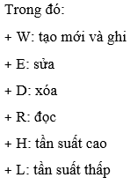

# **PHẦN 3: THIẾT KẾ**

## **Thiết kế hệ thống mạng tổng quan**

* Chi nhánh tổng: Đặt máy Server Cầu Giấy thực hiện các chức năng và lưu CSDL của toàn hệ thống
* Chi nhánh Hà Đông: Đặt máy Server trạm 1 và các client tương ứng thực hiện chức năng và lưu toàn bộ CSDL thuộc Hà Đông.
* Chi nhánh Đống Đa: Đặt máy Server trạm 2 và các client tương ứng thực hiện chức năng và lưu toàn bộ CSDL thuộc Đống Đa.
* Chi nhánh Hoàn Kiếm: Đặt máy Server trạm 3 và các client tương ứng thực hiện chức năng và lưu toàn bộ CSDL thuộc Hoàn Kiếm.
* Chi nhánh Thanh Xuân: Đặt máy Server trạm 4 và các client tương ứng thực hiện chức năng và lưu toàn bộ CSDL thuộc Thanh Xuân.
* Chi nhánh Hai Bà Trưng: Đặt máy Server trạm 5 và các client tương ứng thực hiện chức năng và lưu toàn bộ CSDL thuộc Hai Bà Trưng.
* Chi nhánh Long Biên: Đặt máy Server trạm 6 và các client tương ứng thực hiện chức năng và lưu toàn bộ CSDL thuộc Long Biên.
* Chi nhánh Hoàng Mai: Đặt máy Server trạm 7 và các client tương ứng thực hiện chức năng và lưu toàn bộ CSDL thuộc Hoàng Mai.
* Chi nhánh Ba Đình: Đặt máy Server trạm 8 và các client tương ứng thực hiện chức năng và lưu toàn bộ CSDL thuộc Ba Đình.

## **Thiết kế cơ sở dữ liệu của hệ thống**

### **Cấu trúc các bảng dữ liệu**

* ChiNhanh:

|  |  |  |  |  |
| --- | --- | --- | --- | --- |
| **Tên trường** | **Kiểu** | **Ràng buộc** | **Khóa** | **Mô tả** |
| MACN | varchar(10) | Not null | PK | Mã chi nhánh |
| TENCN | nvarchar(255) | Not null, Unique |  | Tên chi nhánh |
| DIACHI | nvarchar(255) | Not null |  | Địa chỉ của chi nhánh |
| SDT | varchar(11) | Not null |  | Số điện thoại của chi nhánh |

* KhachHang:

|  |  |  |  |  |
| --- | --- | --- | --- | --- |
| **Tên trường** | **Kiểu** | **Ràng buộc** | **Khóa** | **Mô tả** |
| MAKH | varchar(10) | Not null | PK | Mã khách hàng |
| CMND | nvarchar(255) | Not null |  | Chứng minh nhân dân |
| QUOCTICH | nvarchar(255) | Not null |  | Quốc tịch |
| DIACHI | nvarchar(255) | Not null |  | Địa chỉ hiện tại |
| TEN | nvarchar(255) | Not null |  | Tên khách hàng |
| SDT | varchar(11) | Not null |  | Số điện thoại khách hàng |
| GT | nvarchar(4) | Not null |  | Giới tính |
| NGAYSINH | date | Not null |  | Ngày sinh |
| EMAIL | varchar(255) |  |  | Email liên hệ |
| MACN | varchar(10) | Not null | FK | Mã chi nhánh |

* NhanVien:

|  |  |  |  |  |
| --- | --- | --- | --- | --- |
| **Tên trường** | **Kiểu** | **Ràng buộc** | **Khóa** | **Mô tả** |
| MANV | varchar(10) | Not null | PK | Mã nhân viên |
| TEN | nvarchar(255) | Not null |  | Tên nhân viên |
| DIACHI | nvarchar(255) | Not null |  | Địa chỉ hiện tại |
| SDT | varchar(11) | Not null |  | Số điện thoại |
| GT | nvarchar(4) | Not null |  | Giới tính |
| EMAIL | varchar(255) |  |  | Email liên hệ |
| CHUCVU | varchar(100) | Not null |  | Chức vụ |
| TRANGTHAI | bit | Not null |  | Trạng thái làm việc |
| MACN | varchar(10) | Not null | FK | Mã chi nhánh |

* TaiKhoan:

|  |  |  |  |  |
| --- | --- | --- | --- | --- |
| **Tên trường** | **Kiểu** | **Ràng buộc** | **Khóa** | **Mô tả** |
| SOTK | varchar(10) | Not null | PK | Số tài khoản |
| SODU | float | Not null |  | Số dư tài khoản |
| NGAYTAO | datetime | Not null |  | Ngày tạo tài khoản |
| TRANGTHAI | bit | Not null |  | Trạng thái tài khoản |
| MACN | varchar(10) | Not null | FK | Mã chi nhánh |
| MAKH | varchar(10) | Not null | FK | Mã khách hàng |

* GuiRut:

|  |  |  |  |  |
| --- | --- | --- | --- | --- |
| **Tên trường** | **Kiểu** | **Ràng buộc** | **Khóa** | **Mô tả** |
| MGD | int | Not null | PK | Mã giao dịch |
| LOAIGD | varchar(2) | Not null |  | Số dư tài khoản |
| THOIGIANGD | datetime | Not null |  | Thời gian thực hiện giao dịch |
| SOTIENGD | float | Not null, >= 100000 |  | Số tiền giao dịch |
| MANV | varchar(10) | Not null | FK | Mã nhân viên |
| SOTK | varchar(10) | Not null | FK | Số tài khoản |

* ChuyenTien:

|  |  |  |  |  |
| --- | --- | --- | --- | --- |
| **Tên trường** | **Kiểu** | **Ràng buộc** | **Khóa** | **Mô tả** |
| MGD | int | Not null | PK | Mã giao dịch |
| THOIGIANGD | datetime | Not null |  | Thời gian thực hiện giao dịch |
| SOTIENGD | float | Not null, >= 100000 |  | Số tiền giao dịch |
| MANV | varchar(10) | Not null | FK | Mã nhân viên |
| SOTK_CHUYEN | varchar(10) | Not null | FK | Số tài khoản chuyển |
| SOTK_NHAN | varchar(10) | Not null | FK | Số tài khoản nhận |

### **Quan hệ giữa các bảng**

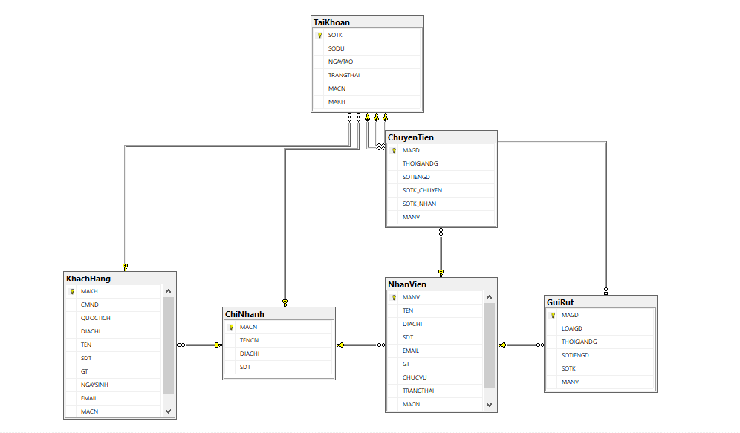

## **Thiết kế cơ sở dữ liệu phân tán**

### **Thiết kế phân mảnh ngang, nhân bản**

* Vị trí 1: Máy trạm chi nhánh ChiNhanh 1 được đặt tại Hà Đông
* Vị trí 2: Máy trạm chi nhánh ChiNhanh 2 được đặt tại Đống Đa
* Vị trí 3: Máy trạm chi nhánh ChiNhanh 3 được đặt tại Hoàn Kiếm
* Vị trí 4: Máy trạm chi nhánh ChiNhanh 4 được đặt tại Thanh Xuân
* Vị trí 5: Máy trạm chi nhánh ChiNhanh 5 được đặt tại Hai Bà Trưng
* Vị trí 6: Máy trạm chi nhánh ChiNhanh 7 được đặt tại Long Biên
* Vị trí 7: Máy trạm chi nhánh ChiNhanh 8 được đặt tại Hoàng Mai
* Vị trí 8: Máy trạm chi nhánh ChiNhanh 9 được đặt tại Ba Đình
* Vị trí 9: Máy chủ được đặt tại Cầu Giấy
* Chọn quan hệ tổng thể ChiNhanh làm tiêu chí để phân mảnh, phân thành 9 mảnh đặt tại 9 vị trí để quản lý các chi nhánh ở các vùng lân cận, sau đó dựa vào các mảnh của chi nhánh sẽ dẫn xuất đến sự phân mảnh của các quan hệ tổng thể còn lại.

|  |  |  |  |  |
| --- | --- | --- | --- | --- |
| **Mảnh** | **Server** | **Cơ sở dữ liệu** | **Phân mảnh ngang nguyên thủy** | **Phân mảnh ngang dẫn xuất** |
| 1 | Hà Đông | Quản lý tài khoản chi nhánh Hà Đông | - Bảng phân mảnh: ChiNhanh  - Điều kiện phân tán: ChiNhanhHaDong = σMACN=’CNHD’(ChiNhanh) | - Bảng phân mảnh: NhanVien  - Điều kiện dẫn xuất: NhanVien1 = NhanVien ⋈ ChiNhanhHaDong |
|  |  |  |  | - Bảng phân mảnh: KhachHang  - Điều kiện dẫn xuất: KhachHang1 = KhachHang ⋈ ChiNhanhHaDong |
|  |  |  |  | - Bảng phân mảnh: ChuyenTien  - Điều kiện dẫn xuất: ChuyenTien1 = ChuyenTien ⋈ NhanVien1 |
|  |  |  |  | - Bảng phân mảnh: GuiRut  - Điều kiện dẫn xuất: GuiRut1 = GuiRut ⋈ NhanVien1 |
|  |  |  |  |  |
| 2 | Đống Đa | Quản lý tài khoản chi nhánh Đống Đa | - Bảng phân mảnh: ChiNhanh  - Điều kiện phân tán: ChiNhanhDongDa = σMACN=’CNDD’(ChiNhanh) | - Bảng phân mảnh: NhanVien  - Điều kiện dẫn xuất: NhanVien2 = NhanVien ⋈ ChiNhanhĐongDa |
|  |  |  |  | - Bảng phân mảnh: KhachHang  - Điều kiện dẫn xuất: KhachHang2 = KhachHang ⋈ ChiNhanhDongDa  - Bảng phân mảnh: ChuyenTien  - Điều kiện dẫn xuất: ChuyenTien2 = ChuyenTien ⋈ NhanVien2 |
|  |  |  |  | - Bảng phân mảnh: GuiRut  - Điều kiện dẫn xuất: GuiRut2 = GuiRut ⋈ NhanVien2 |
| 3 | Hoàn Kiếm | Quản lý tài khoản chi nhánh Hoàn Kiếm | - Bảng phân mảnh: ChiNhanh  - Điều kiện phân tán: ChiNhanhHoanKiem = σMACN=’CNHK’(ChiNhanh) | - Bảng phân mảnh: NhanVien  - Điều kiện dẫn xuất: NhanVien3 = NhanVien ⋈ ChiNhanhHoanKiem |
|  |  |  |  | - Bảng phân mảnh: KhachHang  - Điều kiện dẫn xuất: KhachHang3 = KhachHang ⋈ ChiNhanhHoanKiem |
|  |  |  |  | - Bảng phân mảnh: ChuyenTien  - Điều kiện dẫn xuất: ChuyenTien3 = ChuyenTien ⋈ NhanVien3 |
|  |  |  |  | - Bảng phân mảnh: GuiRut  - Điều kiện dẫn xuất: GuiRut3 = GuiRut ⋈ NhanVien3 |
|  |  |  |  |  |
| 4 | Thanh Xuân | Quản lý tài khoản chi nhánh Thanh Xuân | - Bảng phân mảnh: ChiNhanh  - Điều kiện phân tán: ChiNhanhThanhXuan = σMACN=’CNTX’(ChiNhanh) | - Bảng phân mảnh: NhanVien  - Điều kiện dẫn xuất: NhanVien4 = NhanVien ⋈ ChiNhanhThanhXuan |
|  |  |  |  | - Bảng phân mảnh: KhachHang  - Điều kiện dẫn xuất: KhachHang4 = KhachHang ⋈ ChiNhanhThanhXuan |
|  |  |  |  | - Bảng phân mảnh: ChuyenTien  - Điều kiện dẫn xuất: ChuyenTien4 = ChuyenTien ⋈ NhanVien4 |
|  |  |  |  | - Bảng phân mảnh: GuiRut  - Điều kiện dẫn xuất: GuiRut4 = GuiRut ⋈ NhanVien4 |
| 5 | Hai Bà Trưng | Quản lý tài khoản chi nhánh Hai Bà Trưng | - Bảng phân mảnh: ChiNhanh  - Điều kiện phân tán: ChiNhanhHaiBaTrung = σMACN=’CNHBT’(ChiNhanh) | - Bảng phân mảnh: NhanVien  - Điều kiện dẫn xuất: NhanVien5 = NhanVien ⋈ ChiNhanhHaiBaTrung |
|  |  |  |  | - Bảng phân mảnh: ChuyenTien  - Điều kiện dẫn xuất: ChuyenTien5 = ChuyenTien ⋈ NhanVien5 |
|  |  |  |  | - Bảng phân mảnh: GuiRut  - Điều kiện dẫn xuất: GuiRut5 = GuiRut ⋈ NhanVien5 |
|  |  |  |  | - Bảng phân mảnh: KhachHang  - Điều kiện dẫn xuất: KhachHang5 = KhachHang ⋈ ChiNhanhHaiBaTrung |
| 6 | Long Biên | Quản lý tài khoản chi nhánh Long Biên | - Bảng phân mảnh: ChiNhanh  - Điều kiện phân tán: ChiNhanhLongBien = σMACN=’CNLB’(ChiNhanh) | - Bảng phân mảnh: NhanVien  - Điều kiện dẫn xuất: NhanVien6 = NhanVien ⋈ ChiNhanhLongBien |
|  |  |  |  | - Bảng phân mảnh: KhachHang  - Điều kiện dẫn xuất: KhachHang6 = KhachHang ⋈ ChiNhanhLongBien |
|  |  |  |  | - Bảng phân mảnh: ChuyenTien  - Điều kiện dẫn xuất: ChuyenTien6 = ChuyenTien ⋈ NhanVien6 |
|  |  |  |  | - Bảng phân mảnh: GuiRut  - Điều kiện dẫn xuất: GuiRut6 = GuiRut ⋈ NhanVien6 |
| 7 | Hoàng Mai | Quản lý tài khoản chi nhánh Hoàng Mai | - Bảng phân mảnh: ChiNhanh  - Điều kiện phân tán: ChiNhanhHoangMai = σMACN=’CNHM’(ChiNhanh) | - Bảng phân mảnh: NhanVien  - Điều kiện dẫn xuất: NhanVien7 = NhanVien ⋈ ChiNhanhHoangMai |
|  |  |  |  | - Bảng phân mảnh: KhachHang  - Điều kiện dẫn xuất: KhachHang7 = KhachHang ⋈ ChiNhanhHoangMai |
|  |  |  |  | - Bảng phân mảnh: ChuyenTien  - Điều kiện dẫn xuất: ChuyenTien7 = ChuyenTien ⋈ NhanVien7 |
|  |  |  |  | - Bảng phân mảnh: GuiRut  - Điều kiện dẫn xuất: GuiRut7 = GuiRut ⋈ NhanVien7 |
| 8 | Ba Đình | Quản lý tài khoản chi nhánh Ba Đình | - Bảng phân mảnh: ChiNhanh  - Điều kiện phân tán: ChiNhanhBaDinh = σMACN=’CNBD’(ChiNhanh) | - Bảng phân mảnh: NhanVien  - Điều kiện dẫn xuất: NhanVien8 = NhanVien ⋈ ChiNhanhBaDinh |
|  |  |  |  | - Bảng phân mảnh: KhachHang  - Điều kiện dẫn xuất: KhachHang8 = KhachHang ⋈ ChiNhanhBaDinh |
|  |  |  |  | - Bảng phân mảnh: ChuyenTien  - Điều kiện dẫn xuất: ChuyenTien8 = ChuyenTien ⋈ NhanVien8 |
|  |  |  |  | - Bảng phân mảnh: GuiRut  - Điều kiện dẫn xuất: GuiRut8 = GuiRut ⋈ NhanVien8 |

### **Thiết kế định vị và vẽ sơ đồ định vị**

* Thiết kế sơ đồ định vị: Phân tán Hệ thống quản lý tài khoản ngân hàng thành 9 mảnh đặt tại 9 quận/huyện khác nhau
* Server tổng đặt tại Cầu Giấy chứa thông tin của toàn bộ hệ thống: ChiNhanh (Chi nhánh), KhachHang (Khách hàng), NhanVien (Nhân viên), TaiKhoan (Tài khoản), GuiRut (Gửi rút), ChuyenTien Chuyển tiền).
* Chi nhánh 1 đặt tại Hà Đông chứa thông tin về chi nhánh đó; các khách hàng , nhân viên, tài khoản, thông tin về quá trình gửi/rút tiền, thông tin về giao dịch chuyển tiền của chi nhánh.
* Chi nhánh 2 đặt tại Đống Đa chứa thông tin về chi nhánh đó; các khách hàng, nhân viên, tài khoản, thông tin về quá trình gửi/rút tiền, thông tin về giao dịch chuyển tiền của chi nhánh.
* Chi nhánh 3 đặt tại Hoàn Kiếm chứa thông tin về chi nhánh đó; các khách hàng, nhân viên, tài khoản, thông tin về quá trình gửi/rút tiền, thông tin về giao dịch chuyển tiền của chi nhánh.
* Chi nhánh 4 đặt tại Thanh Xuân chứa thông tin về chi nhánh đó; các khách hàng, nhân viên, tài khoản, thông tin về quá trình gửi/rút tiền, thông tin về giao dịch chuyển tiền của chi nhánh.
* Chi nhánh 5 đặt tại Hai Bà Trưng chứa thông tin về chi nhánh đó; các khách hàng, nhân viên, tài khoản, thông tin về quá trình gửi/rút tiền, thông tin về giao dịch chuyển tiền của chi nhánh.
* Chi nhánh 6 đặt tại Long Biên chứa thông tin về chi nhánh đó; các khách hàng, nhân viên, tài khoản, thông tin về quá trình gửi/rút tiền, thông tin về giao dịch chuyển tiền của chi nhánh.
* Chi nhánh 7 đặt tại Hoàng Mai chứa thông tin về chi nhánh đó; các khách hàng, nhân viên, tài khoản, thông tin về quá trình gửi/rút tiền, thông tin về giao dịch chuyển tiền của chi nhánh.
* Chi nhánh 8 đặt tại Ba Đình chứa thông tin về chi nhánh đó; các khách hàng, nhân viên, tài khoản, thông tin về quá trình gửi/rút tiền, thông tin về giao dịch chuyển tiền của chi nhánh.
* Sơ đồ định vị:

### **Lược đồ ánh xạ**

## **Thiết kế lược đồ nhân bản, đồng bộ hóa**

* Thông tin tại máy chủ: hệ thống quản lý tài khoản tại máy chủ sẽ được nhân bản tại máy trạm (đồng bộ hóa về máy trạm mỗi khi có sự thay đổi từ máy chủ).
* Nếu tại máy chủ có sự cập nhập thông tin ChiNhanh (chi nhánh ), NhanVien (nhân viên ), KhachHang(khách hàng) , TaiKhoan(tài khoản ) , GuiRut (gửi rút) , ChuyenTien (chuyển tiền) thì sẽ được đồng bộ hóa xuống chi nhánh mà nó thuộc về.
* Các thông tin tại máy trạm: NhanVien (nhân viên ), KhachHang(khách hàng) , TaiKhoan(tài khoản ) , GuiRut (gửi rút) , ChuyenTien (chuyển tiền) đc cập nhập sẽ được đồng bộ hóa về máy chủ mỗi khi có thông tin.

## **Thiết kế vật lý các trạm**

|  |  |  |
| --- | --- | --- |
| **STT** | **Tên bảng** | **Ý nghĩa** |
| 1 | ChiNhanh | Chi nhánh, chứa thông tin liên quan đến chi nhánh, phục vụ công tác quản lý các chi nhánh ngân hàng. |
| 2 | KhachHang | Khách hàng, chứa thông tin liên quan đến khách hàng, phục vụ công tác quản lý khách hàng. |
| 3 | NhanVien | Nhân viên, chứa thông tin liên quan đến nhân viên, phục vụ công tác quản lý nhân viên. |
| 4 | TaiKhoan | Tài khoản, chứa thông tin liên quan đến tài khoản, phục vụ công tác quản lý tài khoản. |
| 5 | GuiRut | Gửi rút, chứa thông tin liên quan đến bảng kê, phục vụ công tác quản lý gửi rút. |
| 6 | ChuyenTien | Chuyển tiền, chứa thông tin liên quan đến bảng kê, phục vụ công tác quản lý thông tin chuyển tiền. |

# **Phần 4: Cài đặt**

## **Cài đặt SQL Server 2019**

* Tải SQL Server 2019 bản Developer [tại đây](https://www.microsoft.com/en-us/sql-server/sql-server-downloads)

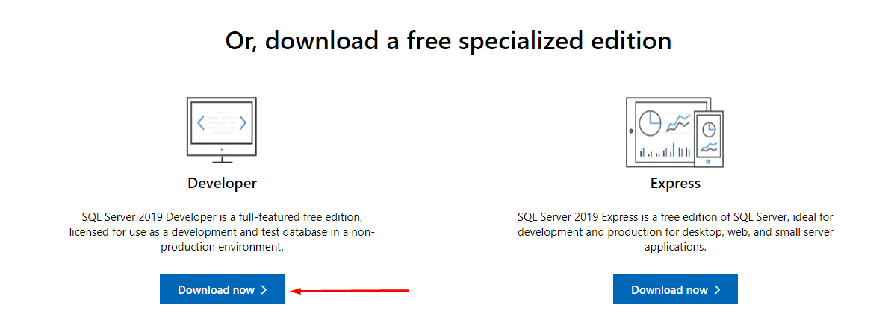

* Chạy file .exe vừa tải:



* Chọn Download Media, chọn dạng tải về là ISO, chọn đường dẫn và ấn download:

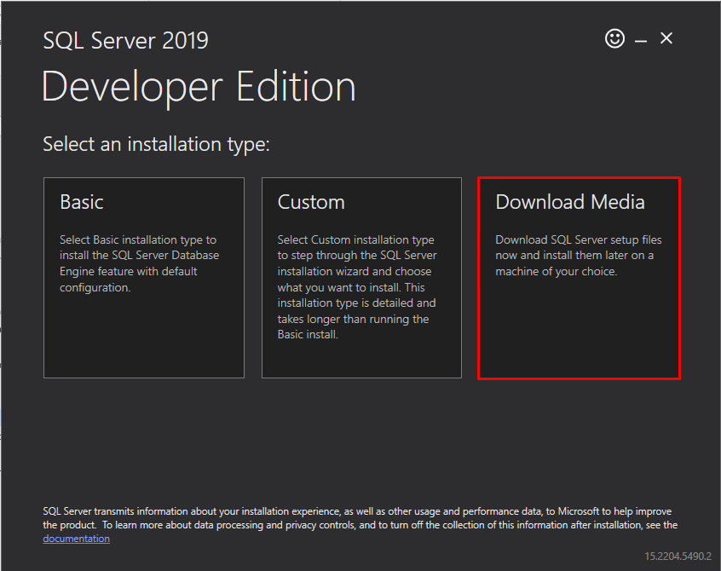

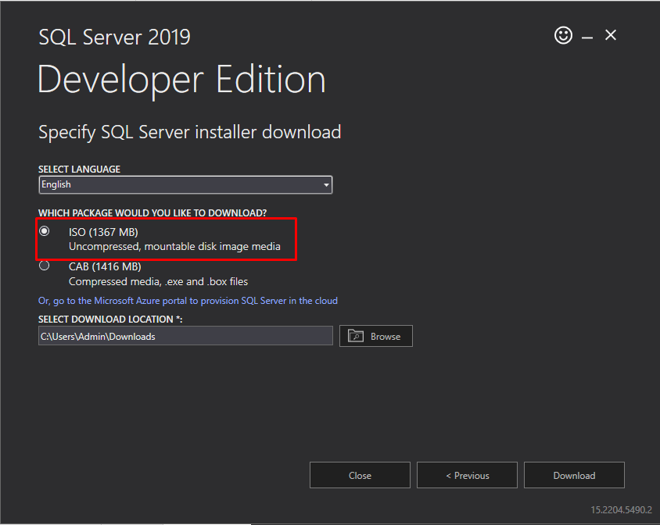

* Giải nén file ISO và chạy file setup.exe:



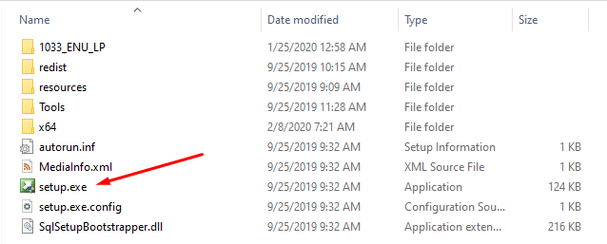

* Chọn Installation sau đó chọn New SQL Server …

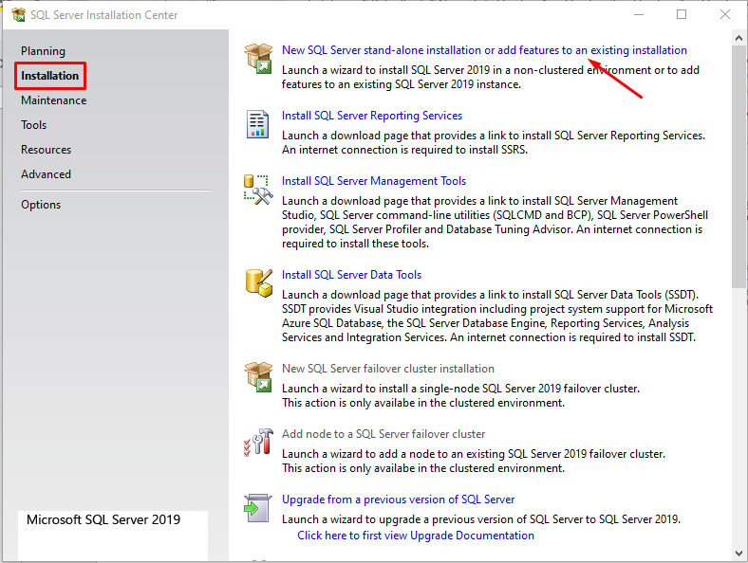

* Chọn bản Evaluation:

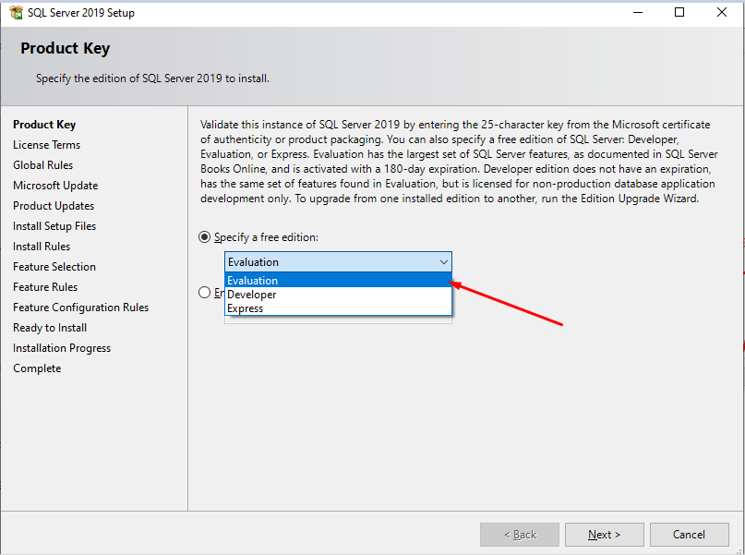

* Tích agree và ấn next:

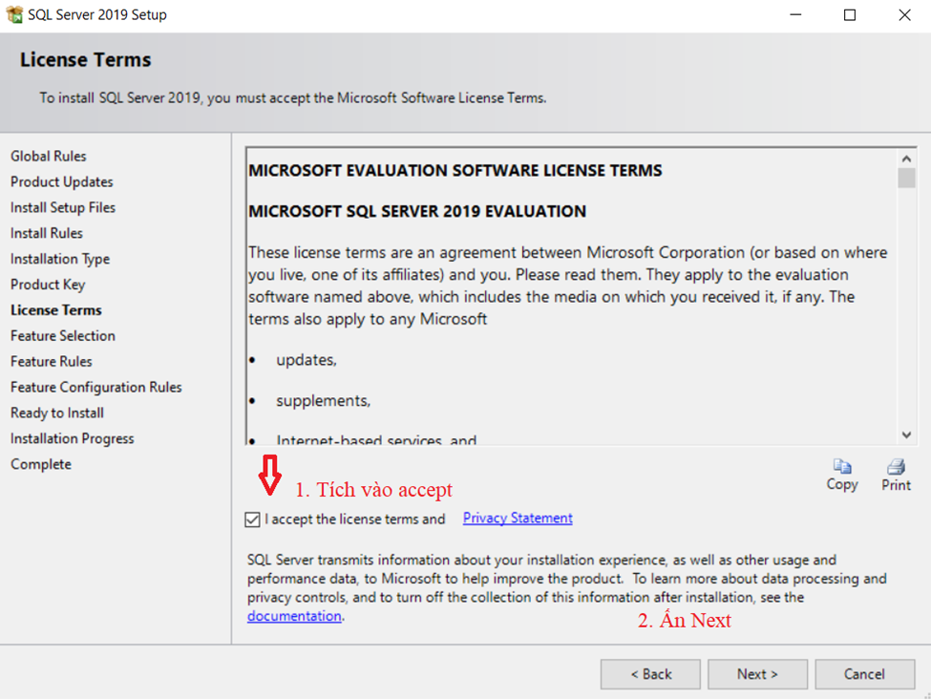

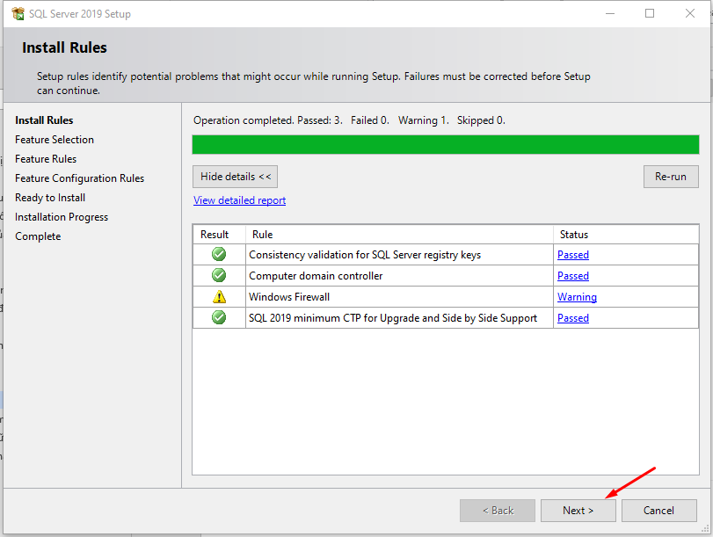

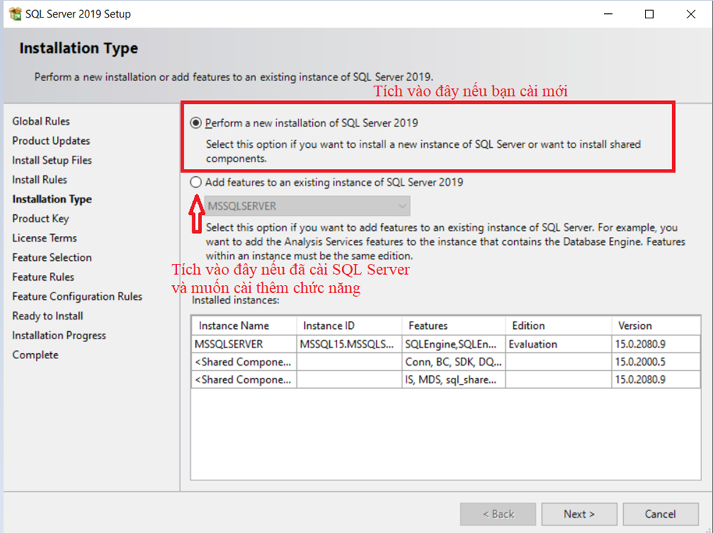

* Chọn SQL Server Replication từ mục Features và ấn next:

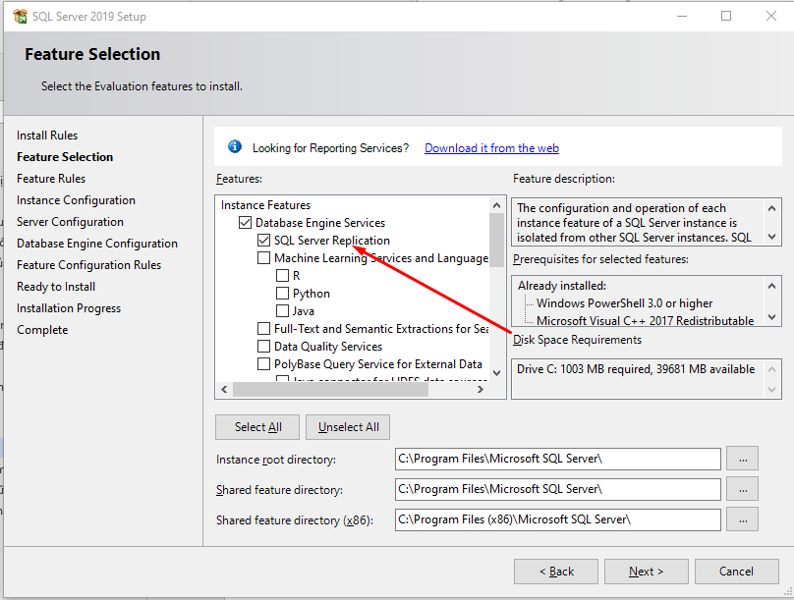

* Đặt tên cho Instance hoặc để mặc định sau đó nhấn next:

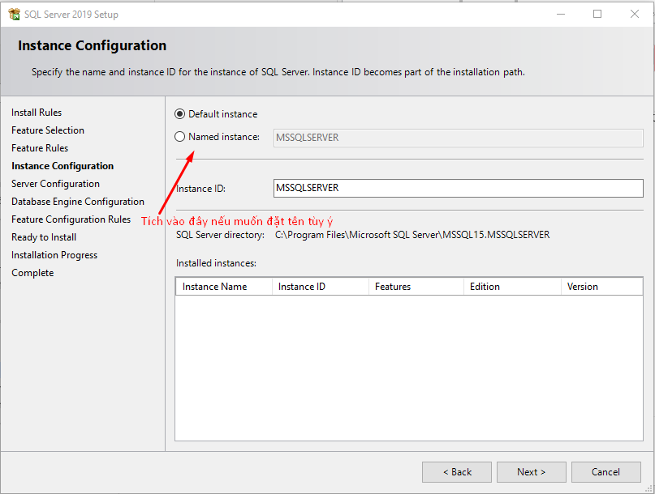

* Chuyền sang automatic để tự động start khi khởi động máy tính:

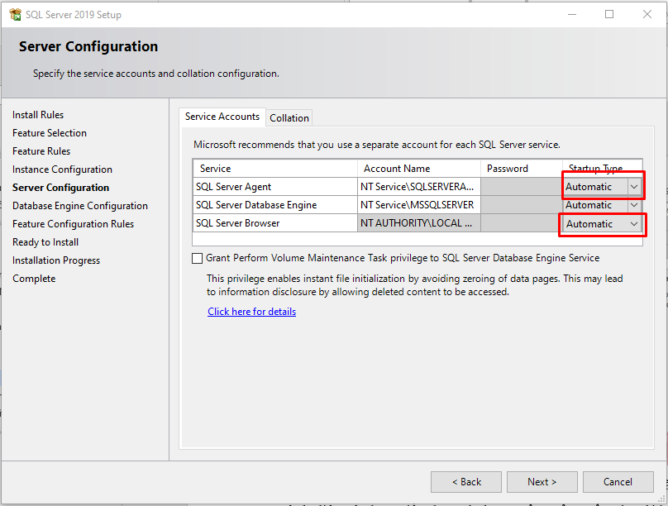

* Tích vào Mixed Mode để kích hoạt chức năng bảo mật cho SQL, điền mật khẩu cho tài khoản superadmin **“sa”**. Và cuối cùng ấn Add current User để thêm tài khoản:

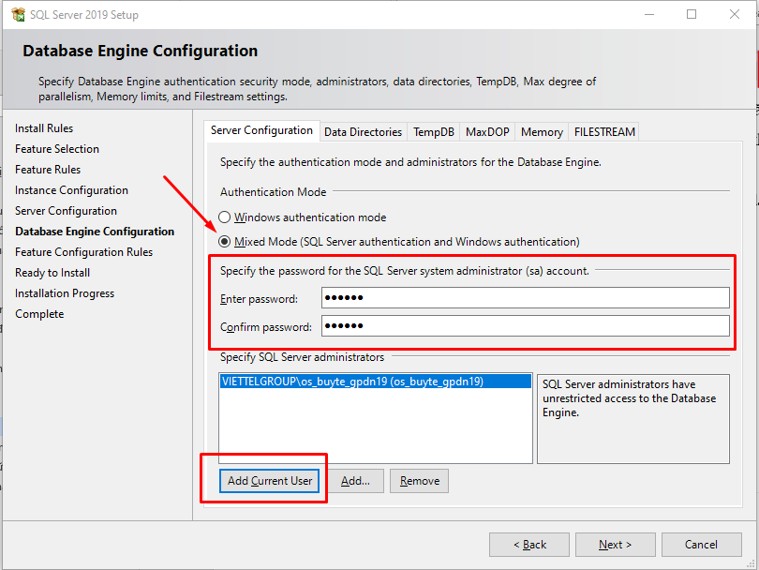

* Cuối cùng ấn install để cài đặt:

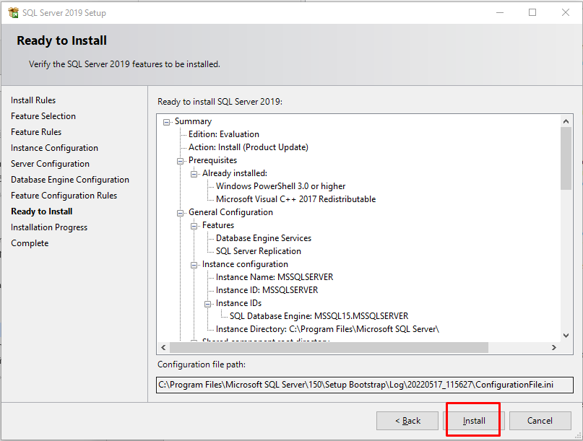

## **Cài đặt SQL Server Management Studio Tools (SSMS)**

* Chọn Install SQL Server Management Tools:

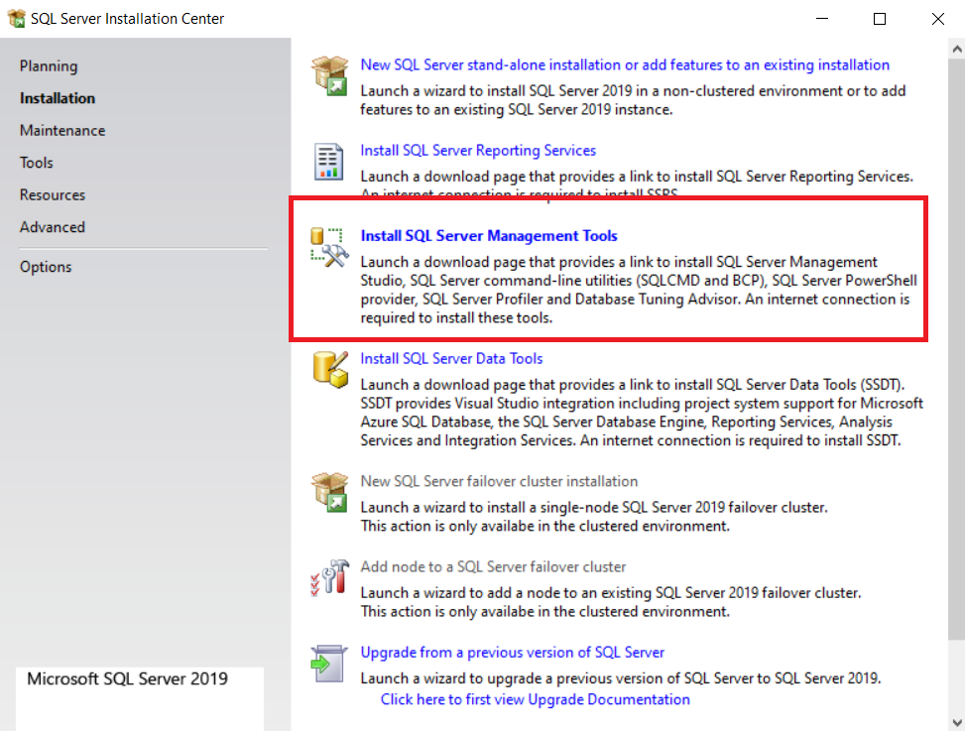

* Click vào link để download:

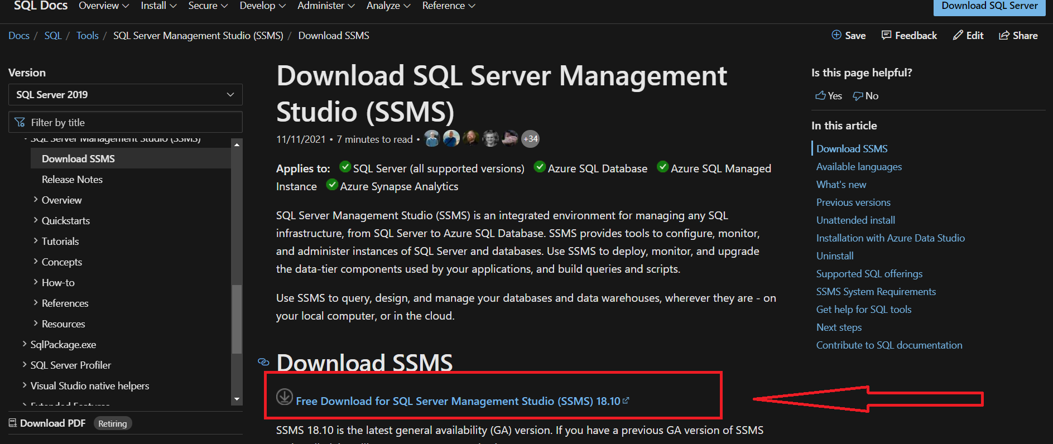

* Chạy file SSMS-Setup-ENU.exe:



* Chọn thư mục lưu vào ấn Install

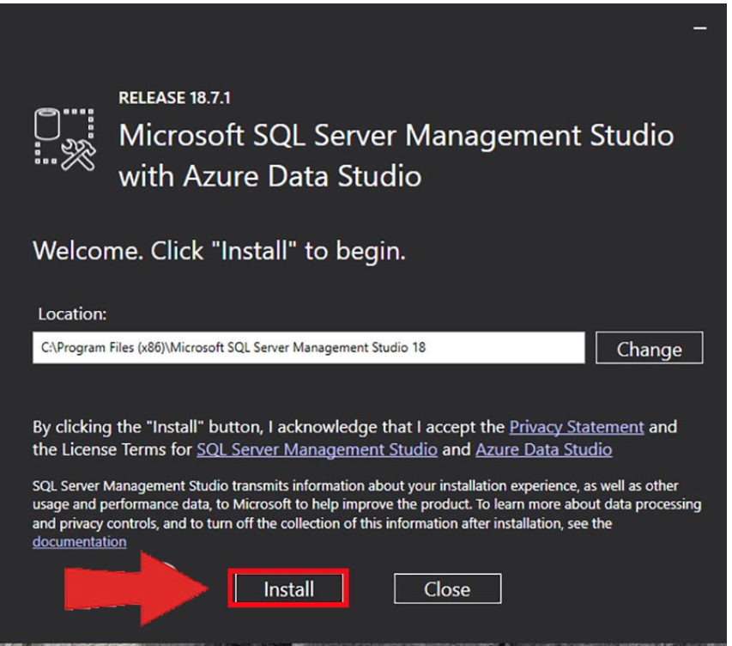

* Cuối cùng đợi và ấn Close là đã cài hoàn tất

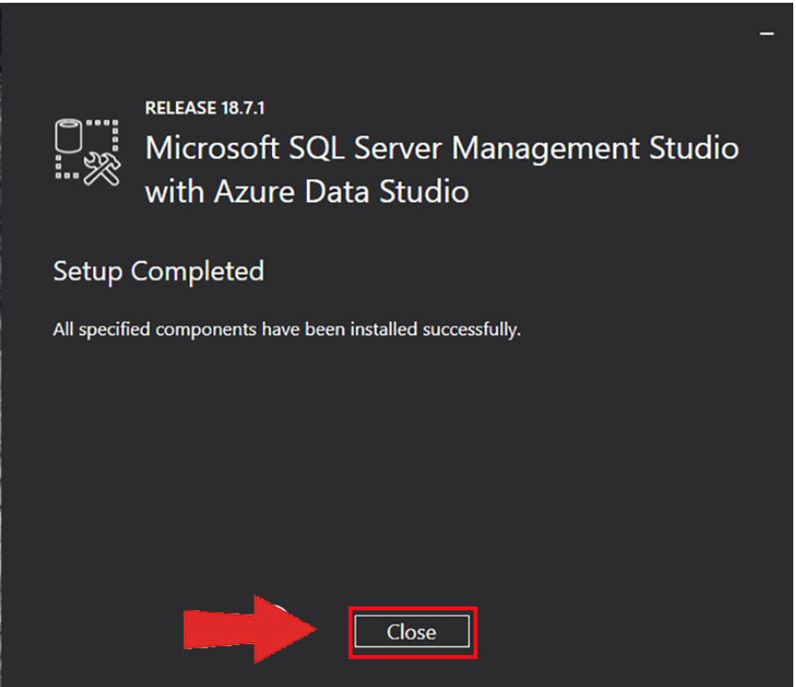

## **Cài đặt tường lửa, inbound rule và service để cho phép kết nối giữa các SQL Instance**

* Vào thanh tìm kiếm gõ Windows Defender Firewall

* Click Turn Window Defender Firewall on or off và chọn turn off cho cả hai chức năng(thực hiện với máy chủ và tất cả các máy trạm):

* Chọn advance settings để thiết lập inbound rule:

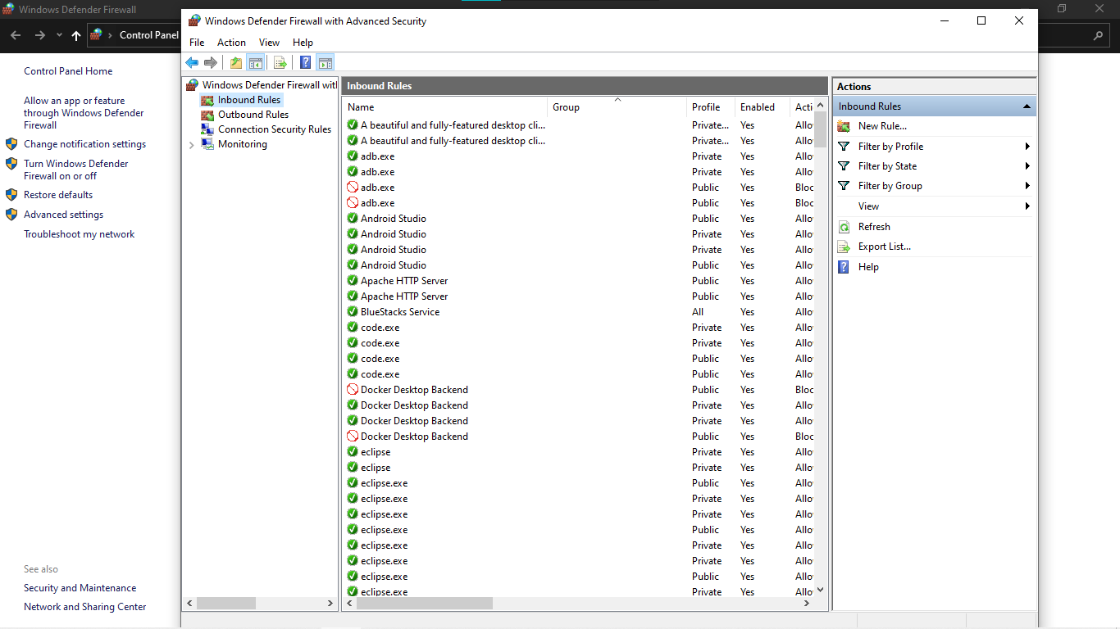

* Chọn new rule(Chỉ cần làm với máy chủ):

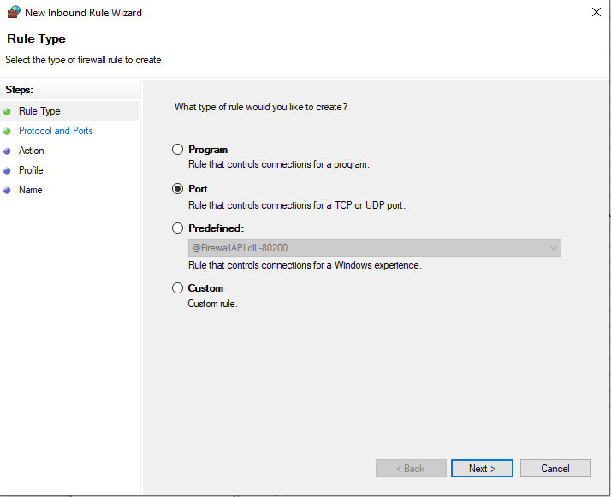

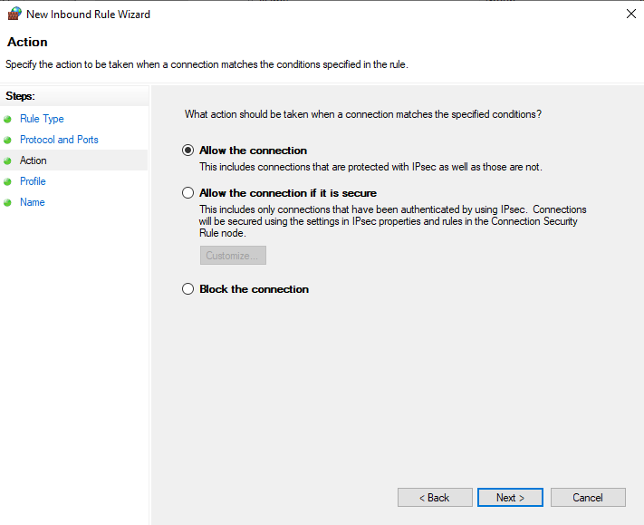

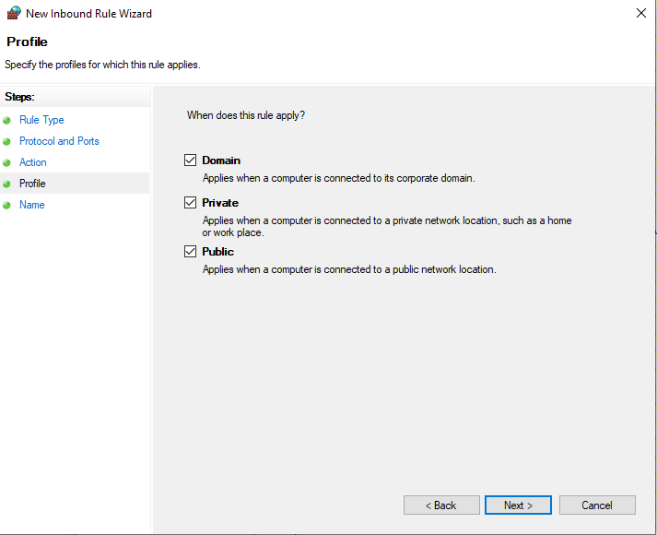

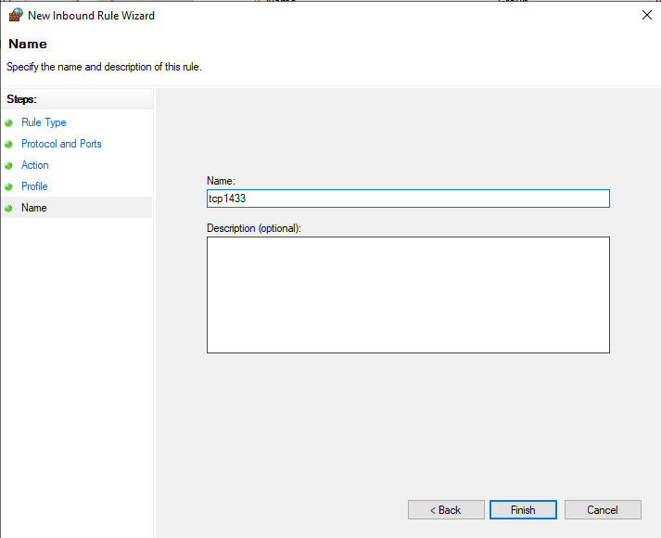

* Vào thanh tìm kiếm gõ services(Chỉ cần làm với máy chủ):

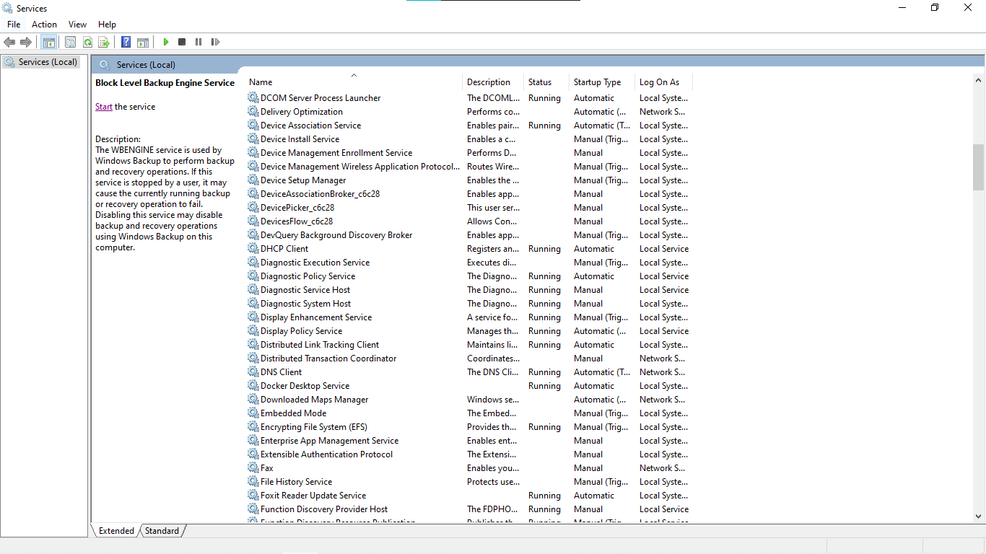

* Start Distributed Transaction Coordinator và Distributed Link Tracking Client

## **Cài đặt mạng LAN chung sử dụng Radmin VPN**

* Tải Radmin VPN từ trang: <https://www.radmin-vpn.com/>

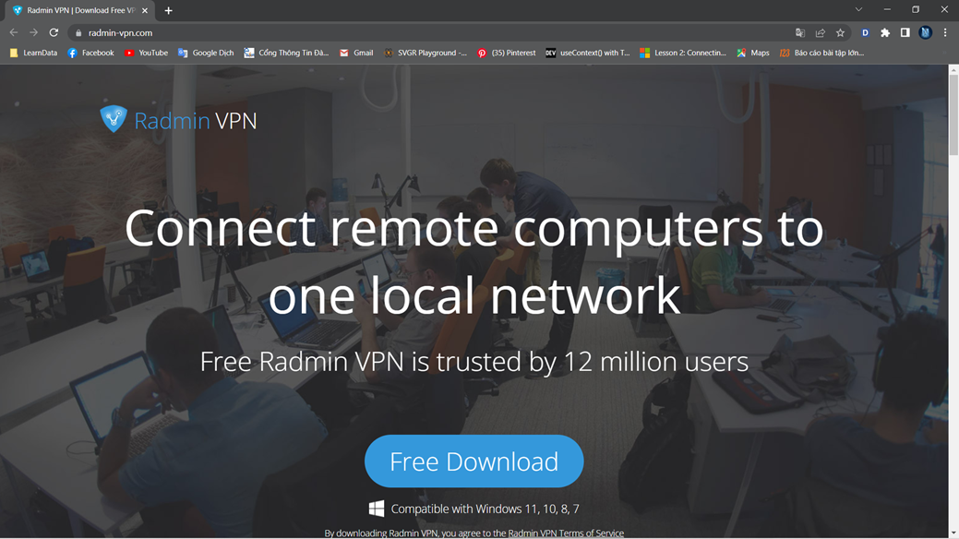

* Sau khi cài đặt xong:

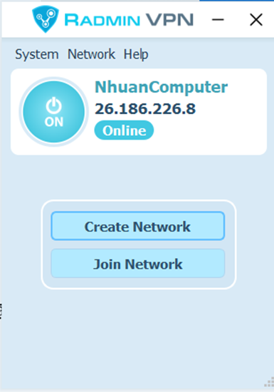

* Ở giao diện Radmin, ấn vào Create Network để tạo một mạng LAN và kết quả

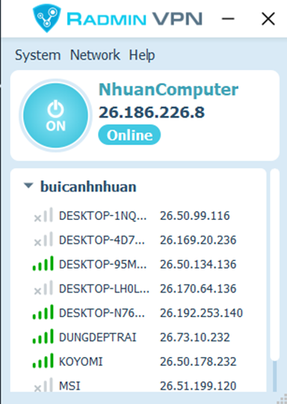

* Mở SQL Server Configuration Manager:

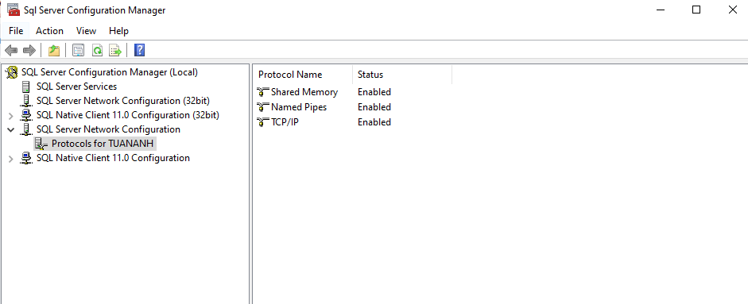

* Chọn instance tương ứng, chuột phải vào tcp/ip và chọn properties:

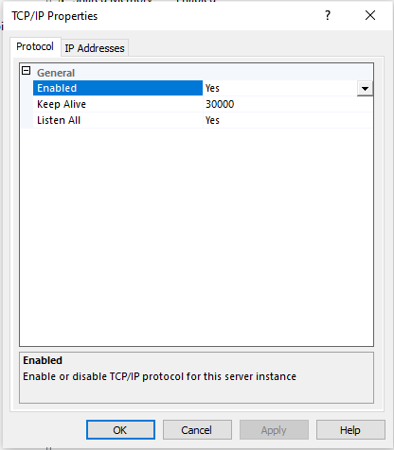

* Mở IP Address điền vào IP1 địa chỉ của máy chủ, tcp port 1433 và enable, tương tự điền vào các ip sau địa chỉ của máy trạm:

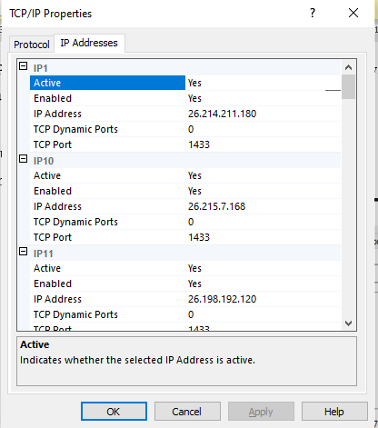

## **Config distrubition cho Replication**

* Tạo một folder để share dữ liệu:

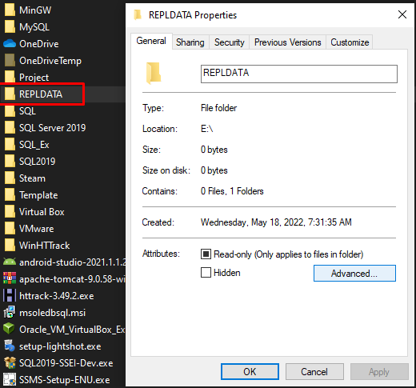

* Chọn tab Sharing và ấn nút Share:

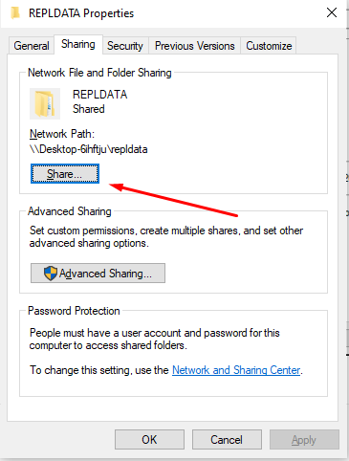

* Chọn Everyone và ấn Add:

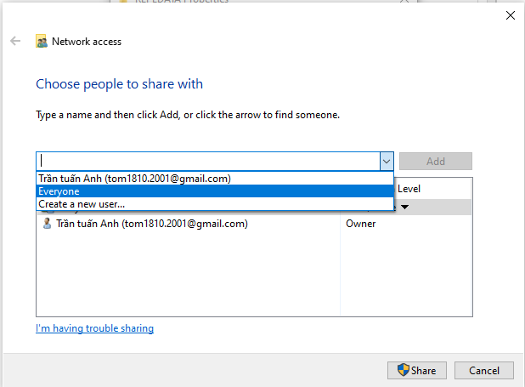

* Cấp quyền Read/Write và ấn share:

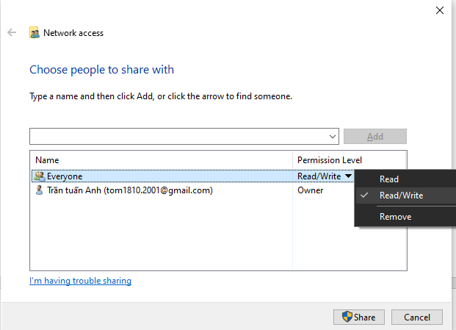

* Đường dẫn dùng để config distribution:

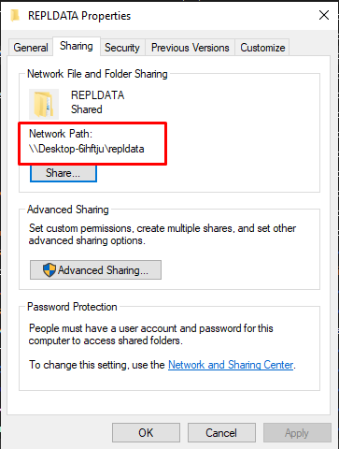

## **Tạo Publication cho máy trạm**

* Chọn database cần phân tán rồi ấn next:

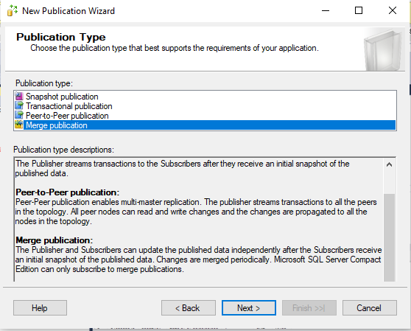

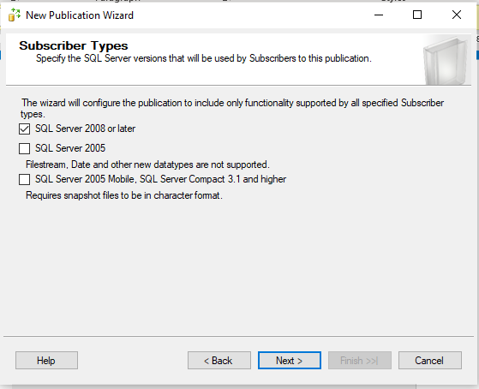

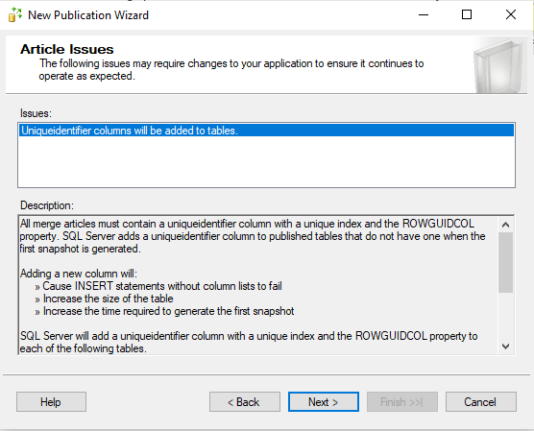

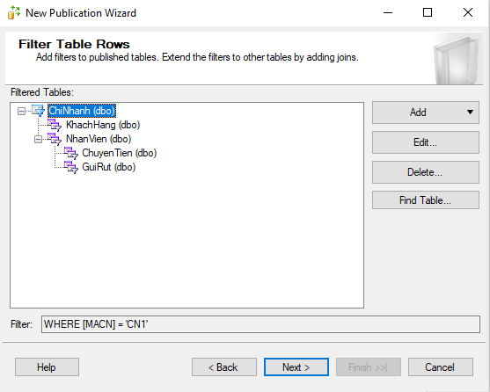

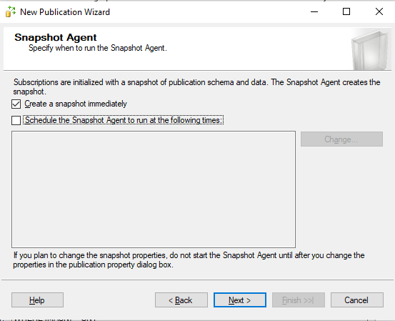

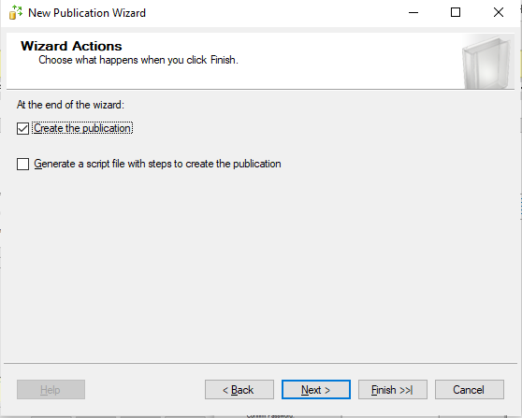

* Kết quả:

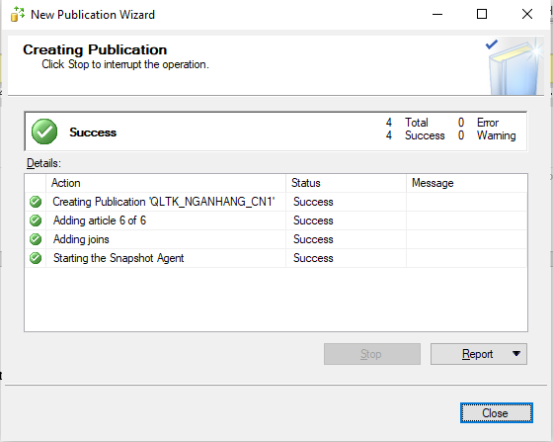

* Làm tương tự để tạo publication đối với các máy trạm còn lại

## **Tạo Subcription cho máy trạm**

* Chuột phải vào publication rồi chọn New Subcription:

* Chọn publication tương ứng:

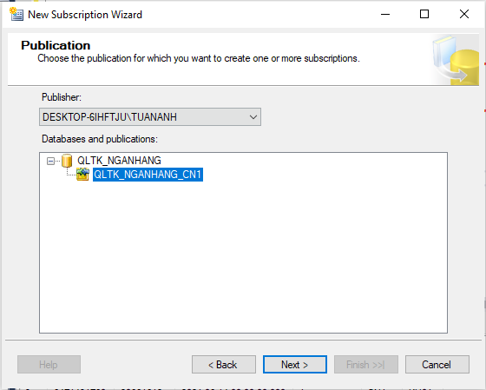

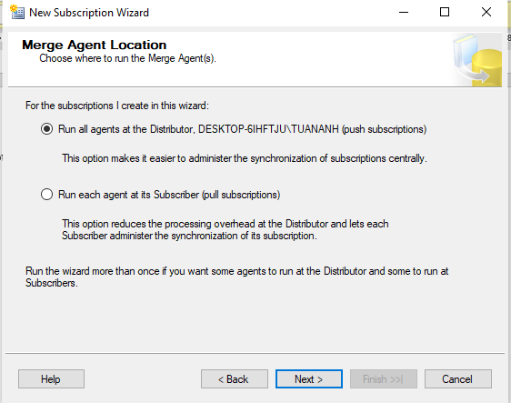

* Sau đó ấn next cho đến khi finish

## **Tạo Linked Server cho các máy trạm**

* Chọn new Linked Server

* Sau đó chọn vào tab Security:

* Tạo tài khoản remote login ở các máy trạm:

* Làm tương tự với các máy trạm còn lại

# **PHẦN 5: TRIGGER VÀ STORE PROCEDURE**

* Trigger kiểm tra định dạng của mã nhân viên:

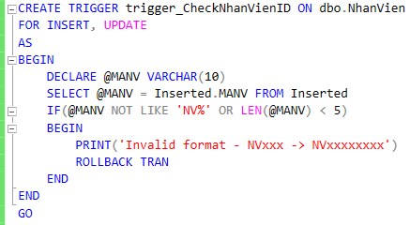

* Trigger kiểm tra định dạng của mã khách hàng:

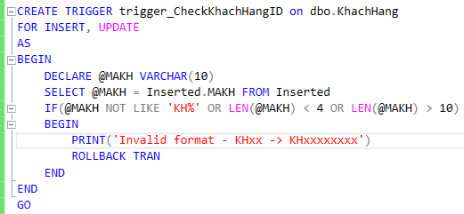

* Trigger kiểm tra việc thay đổi, xóa giao dịch khách hàng:

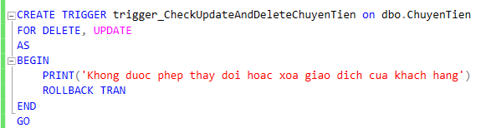

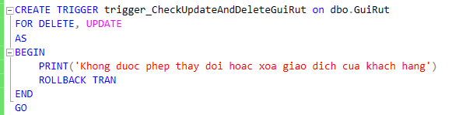

* Trigger kiểm tra việc thêm mới chi nhánh:

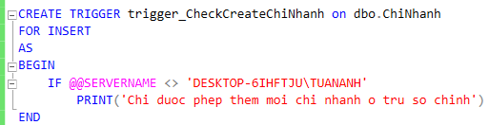

* Store procedure thống kê số tiền tài khoản đã chuyển và nhận trong một tháng:

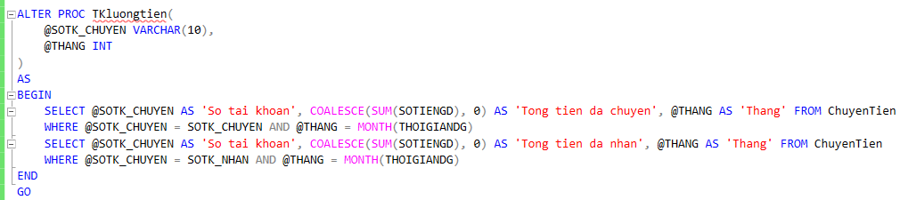

* Store procedure thống kế tài khoản gửi nhiều tiền nhất trong một tháng:

